Быстрый переход к диапазону, на который ссылается формула
Для быстрого перехода к ячейке или диапазону, на которые ссылается формула, можно использовать подсказку и меню Перейти.
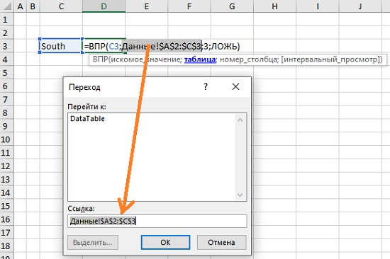
Рис. 1. Быстрый переход к диапазону, на который ссылается формула
На рис. 1 таблица, на которую ссылается функция ВПР, находится на другом листе. Чтобы быстро добраться до этого листа:
- Кликните на ячейке с формулой (D3)
- Нажмите F2, чтобы войти в режим редактирования формулы
- Поместите курсор внутри скобок функции ВПР, чтобы активировать подсказку
- В подсказке щелкните мышью по аргументу таблица. Подсветится фрагмент формулы, соответствующий этому аргументу
- Нажмите F5, чтобы открыть меню Переход.
- Ссылка на диапазон автоматически копируется в поле Ссылка.
- Нажмите OK, чтобы перейти к листу, содержащему ссылку.
После нажатия кнопки Ok будет активирован лист Данные и выбран диапазон, на который ссылается формула ВПР. С помощью мыши измените диапазон, чтобы он включал всю таблицу данных:
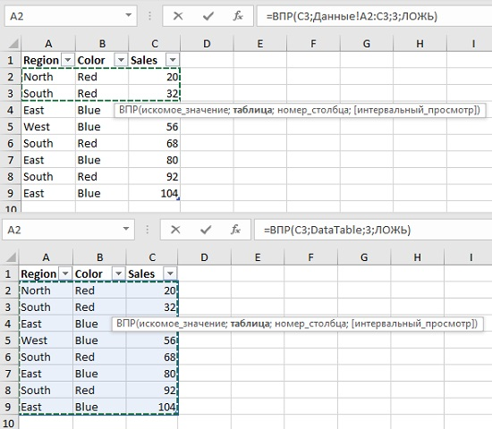
Рис. 2. Новый диапазон для аргумента таблица
Вы всё еще находитесь в режиме редактирования формулы. Нажмите Ok, чтобы ввести в формулу новый диапазон для аргумента таблица.

Это адаптированный перевод фрагмента книги Jon Acampora 10 Excel Pro Tips.

